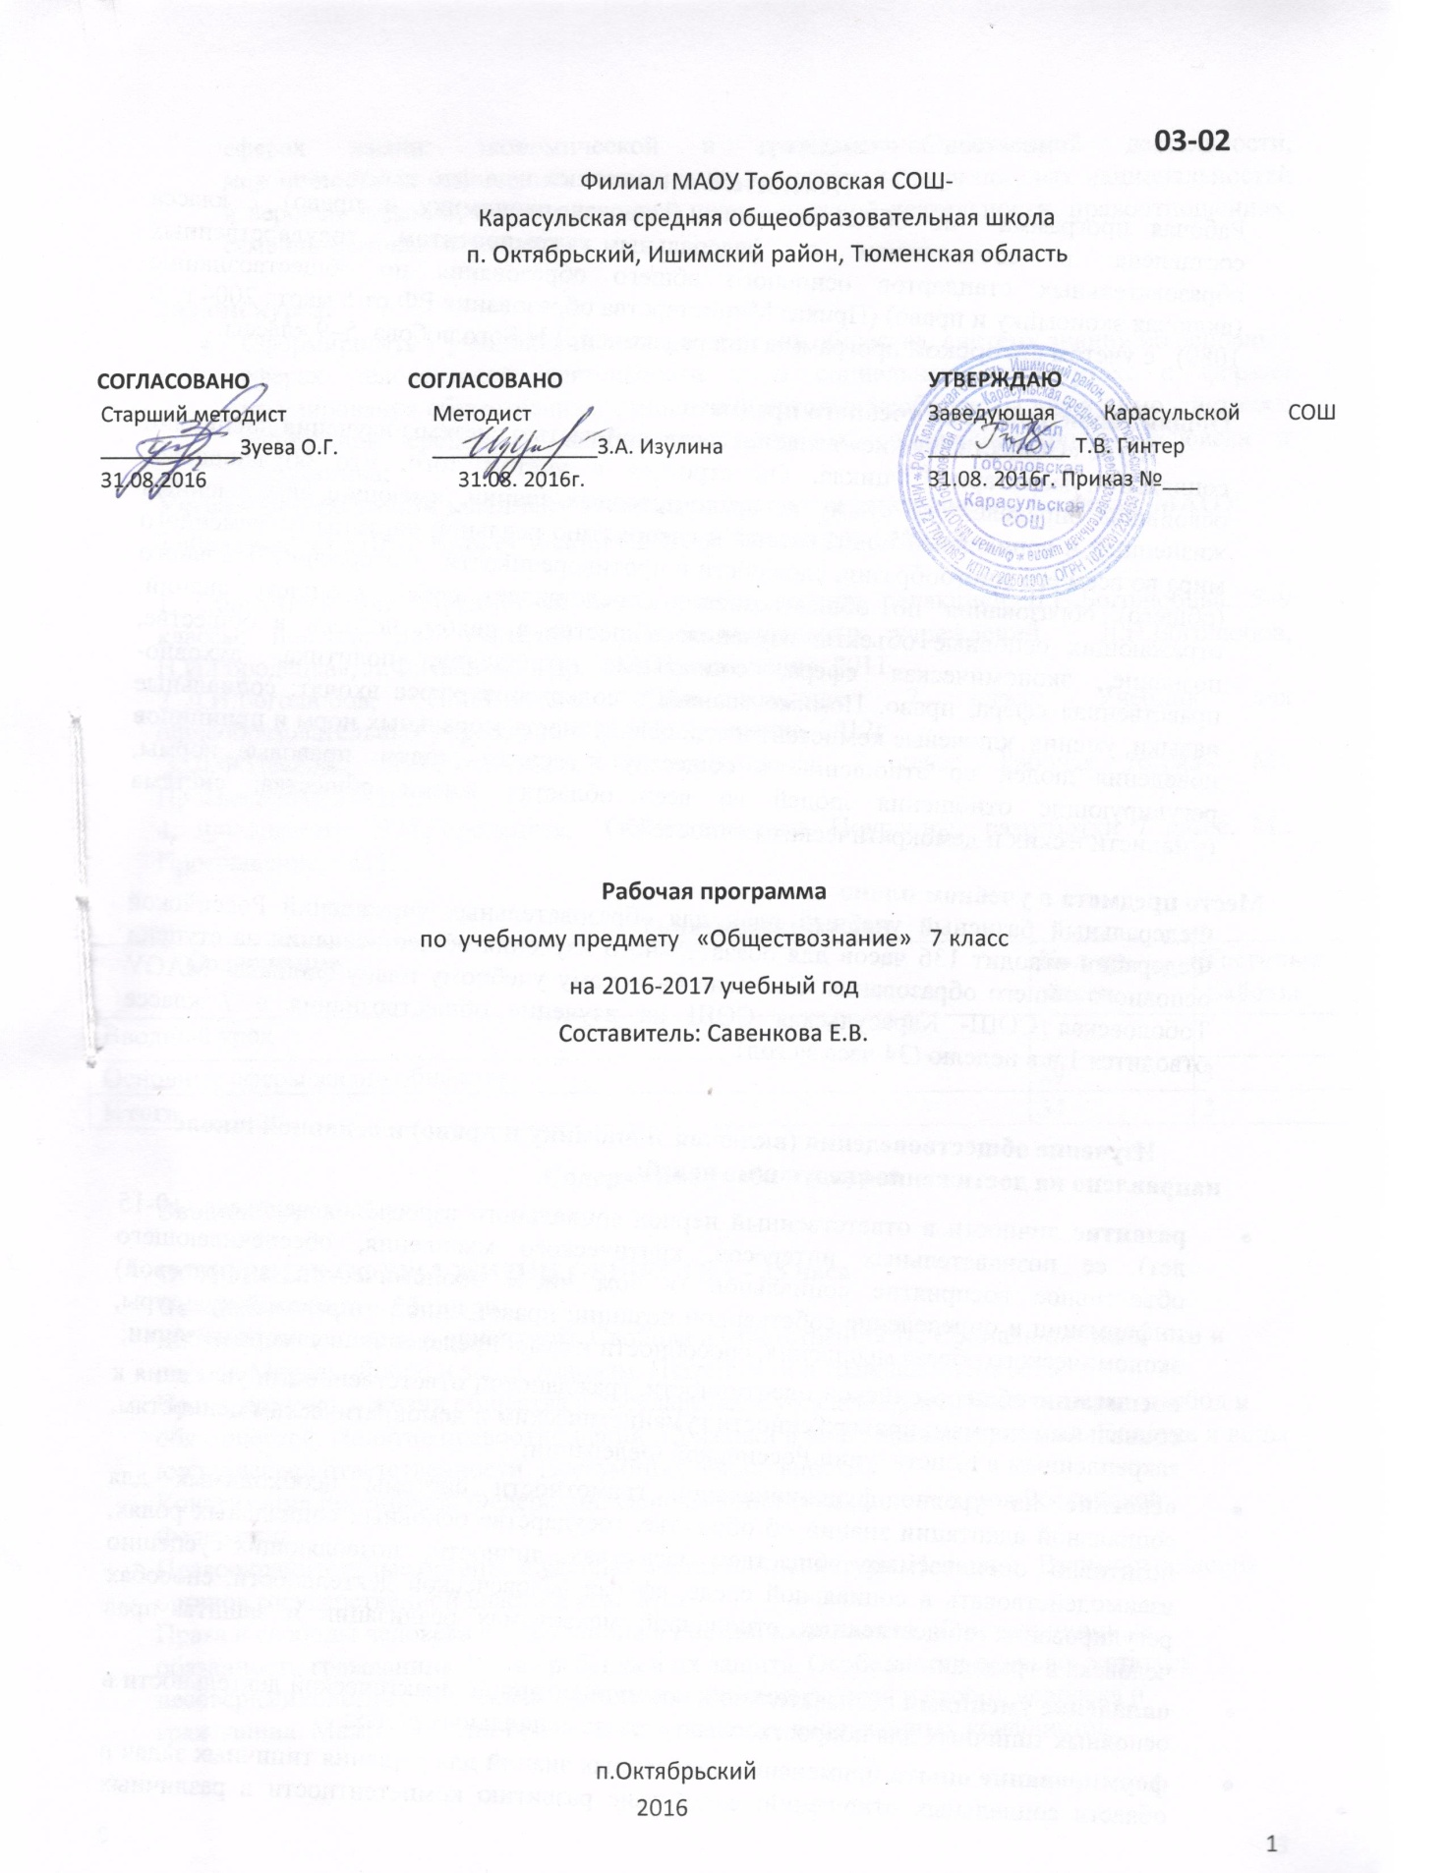

**Пояснительная записка**

Рабочая программа по обществознанию (включая экономику и право) 7 класса составлена в соответствии с федеральным компонентом государственных образовательных стандартов основного общего образования по обществознанию (включая экономику и право) (Приказ Министерства образования РФ от 5 марта 2004 г. N 1089), с учетом авторской программы под редакцией Л.Н.Боголюбова. 5–9 классы.

**Общая характеристика учебного предмета**

Курс «Обществознание» является составной частью системы изучения дисциплин социально-гуманитарного цикла. Он строится с учетом того, что обучающиеся, освоившие определенную сумму историко-правовых знаний, имеющие определенный жизненный и социальный опыт, готовы к восприятию реальной картины современного мира во всем его многообразии, сложности и противоречивости. Содержание основного (общего) образования по обществознанию представляет собой комплекс знаний, отражающих основные объекты изучения: общество в целом, человек в обществе, познание, экономическая сфера, социальные отношения, политика, духовно-нравственная сфера, право. Помимо знаний, в содержание курса входят: социальные навыки, умения, ключевые компетентности, совокупность моральных норм и принципов поведения людей по отношению к обществу и другим людям; правовые нормы, регулирующие отношения людей во всех областях жизни общества; система гуманистических и демократических ценностей.

**Место предмета в учебном плане**

Федеральный базисный учебный план для образовательных учреждений Российской Федерации отводит 136 часов для обязательного изучения обществознания на ступени основного общего образования. Согласно базисному учебному плану филиала МАОУ Тоболовская СОШ- Карасульская СОШ на изучение обществознания в 7 классе отводится 1 ч в неделю (34 часа за год).

**Изучение обществоведения (включая экономику и право) в основной школе направлено на достижение следующих целей:**

* **развитие** личности в ответственный период социального взросления человека (10-15 лет), ее познавательных интересов, критического мышления, обеспечивающего объективное восприятие социальной (в том числе экономической и правовой) информации и определение собственной позиции; нравственной и правовой культуры, экономического образа мышления, способности к самоопределению и самореализации;
* **воспитание** общероссийской идентичности, гражданской ответственности, уважения к социальным нормам; приверженности гуманистическим и демократическим ценностям, закрепленным в Конституции Российской Федерации;
* **освоение** на уровне функциональной грамотности системы необходимых для социальной адаптации знаний об обществе, государстве основных социальных ролях, позитивно оцениваемых обществом качествах личности, позволяющих успешно взаимодействовать в социальной среде, сферах человеческой деятельности, способах регулирования общественных отношений; механизмах реализации и защиты прав человека и гражданина;
* **овладение умениями** познавательной, коммуникативной, практической деятельности в основных типичных для подросткового возраста социальных ролях;
* **формирование опыта** применения полученных знаний для решения типичных задач в области социальных отношений; содействие развитию компетентности в различных сферах жизни: экономической и гражданско-общественной деятельности, межличностных отношениях, отношениях между людьми различных национальностей и вероисповеданий, самостоятельной познавательной деятельности, правоотношениях, семейно-бытовых отношениях.

**Задачи курса:**

* Сформировать у учащихся целостную картину общества; систему знаний об основных сферах человеческой деятельности и о социальных институтах, о формах регулирования общественных отношений, которые необходимы для взаимодействия с социальной средой и выполнения типичных социальных ролей человека и гражданина;

**Учебно-методический комплект утвержден приказом заведующего филиала МАОУ Тоболовская СОШ – Карасульская СОШ от 31 мая 2016 №22/2.**

1. Обществознание. Предметная линия учебников под редакцией Л.Н.Боголюбова. 5–9 классы: пособие для учителей общеобразовательных учреждений / Л.Н.Боголюбов, Н.И.Городецкая, Л.Ф.Иванова и др. – М. Просвещение, 2011

2. Л.Н.Боголюбов, Л.Ф.Иванова, Обществознание. 7 класс: Учебник для общеобразовательных учреждений. М.: Просвещение, 2012г

3. Л.Ф.Иванова, Я.В.Хотеенкова, Обществознание. 7 класс: Рабочая тетрадь. М.: Просвещение, 2012г

4. Л.Ф.Иванова, Н.И.Городецкая, Обществознание. Поурочные разработки 7 класс. М.: Просвещение, 2011г

**Тематический план**

|  |  |  |
| --- | --- | --- |
| **Содержание** | **Кол-во часов** | **Тестовые работы** |
| Вводный урок | 1 |  |
| Основные сферы жизни общества | 29 | 3 |
| **Итого** | **34** | **3** |

**Содержание учебного курса**

**Вводный урок - 1 час**

**ОСНОВНЫЕ СФЕРЫ ЖИЗНИ ОБЩЕСТВА - 33 часа**

**Человек и закон – 13 часов**

Жизненные ценности и ориентиры. Свобода и ответственность. Социальные ценности и нормы. Мораль. Добро и зло. Гуманизм. Патриотизм и гражданственность.

Право, его роль в жизни общества и государства. Субъекты права. Понятие прав, свобод и обязанностей. Понятие правоотношений. Признаки и виды правонарушений. Понятие и виды юридической ответственности. Презумпция невиновности.

Конституция Российской Федерации. Основы конституционного строя Российской Федерации.

Правоохранительные органы. Судебная система. Адвокатура. Нотариат. Взаимоотношения органов государственной власти и граждан.

Права и свободы человека и гражданина в России, их гарантии. Конституционные обязанности гражданина. Права ребенка и их защита. Особенности правового статуса несовершеннолетних. Механизмы реализации и защиты прав и свобод человека и гражданина. Международно-правовая защита жертв вооруженных конфликтов.

Права потребителей. Семейные правоотношения. Права и обязанности родителей и детей. Право на труд и трудовые правоотношения. Трудоустройство несовершеннолетних. Административные правоотношения, правонарушения и наказания.

**Человек и экономика** – **17 часов**

Экономика и ее роль в жизни общества. Товары и услуги, ресурсы и потребности, ограниченность ресурсов. Обмен, торговля. Формы торговли и реклама.

Деньги. Инфляция. Экономические основы прав потребителя.

Предпринимательство и его организационно-правовые формы. Производство, производительность труда. Факторы, влияющие на производительность труда. Малое предпринимательство и фермерское хозяйство. Издержки, выручка, прибыль. Заработная плата и стимулирование труда.

**Человек и природа – 3 часа**

Взаимодействие общества и природы. Возрастание роли научных исследований в современном мире.

**Итоговое повторение в конце учебного года – 3 часа**

**ОПЫТ ПОЗНАВАТЕЛЬНОЙ И ПРАКТИЧЕСКОЙ ДЕЯТЕЛЬНОСТИ**

* опыт получения социальной информации из разнообразных (в том числе экономических и правовых) источников, осмысления представленных в них различных подходов и точек зрения;
* опыт решения познавательных и практических задач, отражающих типичные жизненные ситуации;
* опыт оценки собственных действий и действий других людей с точки зрения нравственности, права и экономической рациональности;
* опыт участия в обучающих играх (ролевых, ситуативных, деловых), тренингах, моделирующих ситуации из реальной жизни, выполнения творческих работ по обществоведческой тематике;
* опыт конструктивного разрешения конфликтных ситуаций в реальной жизни и в моделируемых учебных задачах;
* опыт совместной деятельности в процессе участия в ученических социальных проектах в школе, микрорайоне, городе.

**Требования к уровню подготовки учащихся:**

***В результате изучения обществоведения (включая экономику и право) ученик 7 класса должен***

**знать**

* основные положения и понятия, отражающие природу человека, его взаимодействие с другими людьми,

**уметь**

* ***характеризовать (описывать):*** общество как форму жизнедеятельности людей; основные сферы общественной жизни; социальные конфликты; межличностные отношения; межличностные конфликты и пути их разрешения; отклоняющееся поведение; понятия «мораль».
* ***объяснять:*** взаимосвязь общества и природы; многообразие социальных ролей в подростковом возрасте; сущность социальной ответственности; пути разрешения социальных конфликтов;
* ***сравнивать (различать):*** понятия «солидарность», «лояльность», «толерантность»; «социальные ценности» и «социальные нормы»; формальные и неформальные группы;

**использовать приобретенные знания и умения в практической деятельности и повседневной жизни:**

* в процессе выполнения типичных для подростка социальных ролей;
* для общей ориентации в актуальных общественных событиях и процессах;
* для нравственной и правовой оценки конкретных поступков людей;
* для реализации и защиты прав человека и гражданина;
* для первичного анализа и использования социальной (в том числе экономической и правовой) информации;
* в процессе реализации и защиты прав человека и гражданина.

**Список дополнительной литературы**

1. Дыдко С.Н. Использование схем и таблиц на уроках обществознания // Преподавание истории и обществознания в школе. 2003г

2. Прутченков, А. С. Свет мой, зеркальце, скажи...: метод, разработки социально-психолог. тренингов / А. С. Прутченков. - М.: Новая школа, 1996.

3. Бахмутова, Л. С. Методика преподавания обществознания: учеб, пособие для студентов пед. высш. учеб, заведений: в 2 ч. / Л. С. Бахмутова. - М.: Гуманит. ИЦ ВЛАДОС, 2001.

4. Бекешев, К. А. Обществознание: учеб, пособие / К. А. Бекешев. - М.: Проспект, 2010.